华 北 水 利 水 电 大 学

自 然 语 言 处 理
实 验 报 告

20 22 ——20 23 学年
第 一 学期

实验报告序号： 实验报告（一）
实 验 名 称： 关键词提取与可视化的实现
学生专业班级： 人工智能2020185
学 生 姓 名： 高树林
学 号： 202018526
专 业： 人 工 智 能

一、实验目的
1.掌握关键词抽取的基本流程。
2.掌握TF-IDF和TextRank等两种关键词抽取方法。
3.能够基于WordCloud工具或Pyecharts工具对抽取到的关键词进行可视化展示。
二、实验内容
给定待抽取关键词的文档的集合corpus4keywords.txt和停用词的集合stopwords.txt，采用TF-IDF和TextRank等两种关键词抽取方法抽取各个文档中的关键词，并对最后3个文档的关键词抽取结果进行可视化。
三、实验要求
数据选取要求：从数据集中随机选取100篇文档；
四、问题分析
4.1 采用TF-IDF进行关键词抽取方法的实现流程分析
画出流程图如下图所示。
整理停用词
整理待处理文本
使用Jieba进行中文分词

过滤停用词
统计词频（TF）
统计逆文档频率（IDF）
计算TF-IDF值
选择需要的分词
图1 TF-IDF算法流程图
流程介绍：首先整理出停用词，以便后期可以直接调用，最好将其放在一个列表里面，这样后期就可以用in关键字来判断当前词是否是停用词，进而考虑要不要将其加入到其对应字典里。
其次再整理文档，由于给定的文档中每一行就是一个自然段，因此可以用readlines方法来获取其每一行的内容，但是需要注意的是每一行有特殊空格（Tab键、换行键等等），需要将其处理掉。
之后对预处理后的文档进行分词，分词工具是jieba，利用jieba将词分出来之后将每句话中的分词存在一个列表里，在加入之前需要判断当前词是否在停用词里面，如果不在，可以加入，如果在，就不能加入。
统计词频的时候需要遍历现有文档的所有元素，此时用字典做存储变量，这样做的好处是直接可以用键来匹配当前分词，方便加入和以后的查找引用。其原理是：如果当前分词不在字典的键里面说明该词是第一次被遍历，它是第一个，因此将其对应的置为1，若当前分词在字典里，则当前分词作为键对应的值加1。
计算逆文档频率需要计算每个词在出现的文档数，因此需要针对每一个文档去掉重复的词，之后遍历所有文档，其原理和统计词频类似。
根据TF值和IDF值来计算TF-IDF的值，计算之后将其排序，最后获取前100个文档的分词和他们的TF-IDF值。并以此生成词云图。
4.2 采用TextRank算法进行关键词抽取方法的实现流程分析
将文本按照完整句子进行分割
对句子进行词性标注并过滤掉停用词
构建关键词图
结点倒序排序回溯得到任意数量的关键词
将关键词加入关键词序列
迭代权重
图2 TextRand算法流程图
关键词抽取的任务就是从一段给定的文本中自动抽取出若干有意义的词语或词组。TextRank算法是利用局部词汇之间关系（共现窗口）对后续关键词进行排序，直接从文本本身抽取。其主要步骤如下：
首先，需要对句子进行语义分割，这个一般用到jieba库中的cut方法。
其次，对于每个在文档中的句子，需要对其进行词性标注处理，此时也需要过滤掉停用词，只保留指定词性的词语，如名词、动词、形容词、副词等等。
然后以上一步中的关键词为候选关键词组成结点集，采用共现关系构造任意两点之间的边，两个结点之间存在边仅当他们对应的词汇在长度为K的窗口中出现，K表示最多共线词语数量。
根据上述公式迭代传播点的权重，直至收敛或者达到要求。之后对节点进行排序，得到最重要的10个词语，作为关键词并将它们加到关键词列表中。关键词列表中的元素为当前分词和该分词的权重值。为了防止运算量过大，一般会将权重归一化处理，这样不仅快，还简化了运算。
五、关键代码
5.1 采用TF-IDF进行关键词抽取方法的步骤描述和核心
步骤1：先计算出该当前的TF值，TF值的计算方法为：
TF（词频） = 某词在文章中出现的次数 / 文章中的总词数
因此需要首先统计文章的所有词数（已过滤掉停用词），其次对每个词进行遍历，若该词不在字典里面，就把该词对应的值设为1，如果在，就将其对应的值加1。当遍历结束后，各个词的频率也就全都成为该词作为键对应的值了。当引用该值的时候只需要使用字典名[键名]就能引用到该词在文章中出现的次数了，文章的总词数可以用遍历。核心代码为：
- def tf(filter_sent):
- # 统计TF值
- tf_dict = {}
- for word in filter_sent:
- if word not in tf_dict:
- tf_dict[word] = 1#如果当前词不在字典中，说明是第一次出现该词
- else:
- tf_dict[word] += 1#不是第一次出现该词就直接加1
- for word in tf_dict:
- tf_dict[word] = tf_dict[word] / len(filter_sent)#求词频
- return tf_dict
步骤2：计算出该当前的IDF值，IDF值的计算公式不唯一，但是一般方法为：
IDF = log(语料库出现的文章总数 / 包含该词的文章总数+1)
因此需要计算语料库中出现该词的所有文章数，和所有的文章数，所有文章数比较好求，只需要判断documents的元素个数即可，也就是文本的行数。对于出现该词的文章数可以通过遍历，遍历之前要先把每个列表元素里面的列表转为集合，达到去重的效果，这样一来，每个元素中最多只包含一个当前分词。按照步骤1中的统计方法就能获取包含每个词的文章数，也即包含该词的集合总数。当引用时，仍只需要使用字典名[键名]就能引用到出现该词的文章数了。核心代码为：
- def idf(documents):
- # 统计IDF值
- idf_dict = {}
- for doc in documents:
- for word in set(doc): # 集合去重
- if word not in idf_dict:
- idf_dict[word] = 1
- else:
- idf_dict[word] += 1
- return idf_dict
步骤3：计算IF-IDF的值，其计算公式为：
TF-IDF = TF * IDF
值越大表示该词在文章中越重要。其实现时利用for循环，将键为当前分词的tf_dir的值和键为当前分词log(文本长度/(idf_dir)) + 1的值相运算并赋给tf_idf_dir。这样一来tf_idf_dir[当前分词]的结果就是该分词所对应的tf-idf值。根据这个值排序，可以取前任意数目的词。其代码如下：
- for filter_sent in documents:
- tf_idf_dict = {}
- tf_dict=tf(filter_sent)
- for word in tf_dict:
- tf_idf_dict[word] = tf_dict[word] * math.log(len(documents) / (idf_dict[word]))
- # 提取前10个关键词
- topk = 10
- sort_kwords=sorted(tf_idf_dict.items(), key=operator.itemgetter(1),reverse=True)
- kword_list=[kword for kword,value in sort_kwords[:topk]]
步骤4：可视化实现。利用pyecharts的WordCould模块需要传入的数据为列表类型，其中列表中的元素是一个列表，每个二级列表代表一段文本中除停用词以外的所有词。二级列表中的元素是每个除停用词外的分词以及他的tf-idf值，用这个值的大小来衡量该分词的重要性，反应在词云图上就是词云图上的字体大小。其中pyecharts可以自定义图片，利用其内置的mask_image参数来传入。但是要求是被词覆盖的地方必须是黑色的，这个我目前还未搞懂是什么原因，可能是mask参数传入的就是要“遮住”黑色部分的内容。详细代码如下：
- data = tf_idf(documents)
- (
- WordCloud() .add(series_name='TF-IDF',
- data_pair=data[-3], # 要将哪一句话生成词云
- word_size_range=[16, 66], # 字体大小
- mask_image='.//img.png' # 在这里设置背景的路径
- ) .set_global_opts(
- title_opts=options.TitleOpts(
- pos_left='40%',
- title='TF-IDF', # 词云图的名字
- title_textstyle_opts=options.TextStyleOpts(font_size=33) ),
- tooltip_opts=options.TooltipOpts(is_show=True), )
- .render('TF-IDF_Vision.html'))
5.2 采用TextRank算法进行关键词抽取方法的步骤和核心代码
利用传统的算法无法直接对词性进行标注，因此需要借助jieba库中的jieba.analyse.extract_tags库来直接对句子进行分词并解析。其原理是调用接口，从本地jieba库中的模型进行识别并返回结果。利用封装提供的参数可以选择句子、权重最高的前K个词，需要哪些词，是否需要传入每个词的权重等等都能定义。具体代码如下：
- def TextRand():
- keywords = []
- for i in text:
- keywords.append(jieba.analyse.extract_tags(sentence=i,topK=10,allowPOS=('n','ns','nr','nt','nz'),withWeight=True))
- return keywords
其可视化的实现和利用TF-IDF的代码类似，就不在此赘述了。代码如下：
六．实验结果与分析
6.1利用TF-IDF算法制作取最后三个文本的词云图和底图如下图3所示：
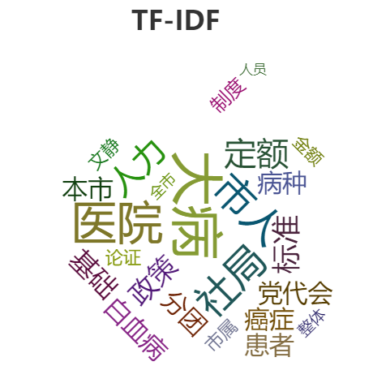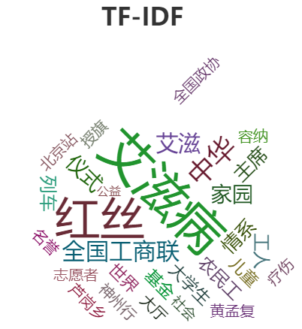
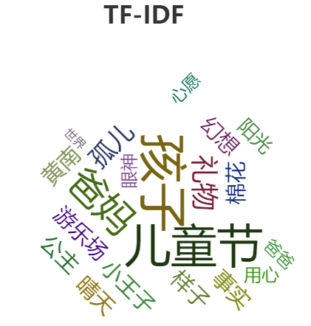
图3 利用TF-IDF算法得出的词云图和底图
TF-IDF算法是一种统计方法，用以评估字词对于一个文件集或一个语料库中的其中一份文件的重要程度。字词的重要性随着它在文件中出现的次数成正比增加（TF），但同时会随着它在语料库中出现的频率成反比下降（IDF）。
如果某个词或短语在一篇文章中出现的频率TF高，并且在其他文章中很少出现，则认为此词或者短语具有很好的类别区分能力，适合用来分类。TF-IDF实际上就是 TF*IDF，其中 TF表示词条在文章中出现的频率。IDF的主要思想就是，如果包含某个词 Word的文档越少，则这个词的区分度就越大，也就是 IDF 越大。对于如何获取一篇文章的关键词，我们可以计算这边文章出现的所有名词的 TF-IDF，TF-IDF越大，则说明这个名词对这篇文章的区分度就越高，取 TF-IDF 值较大的几个词，就可以当做这篇文章的关键词。
6.2利用TextRand算法制作取最后三个文本的词云图和底图如下图所示：
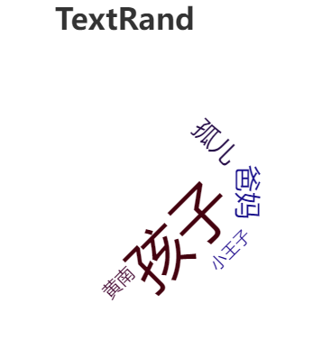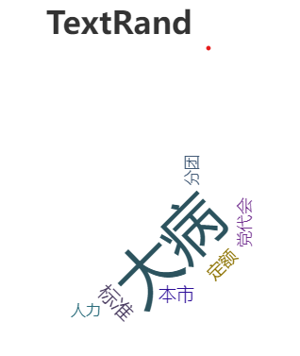
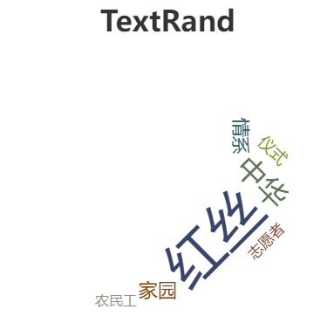
图4 利用TextRand算法得出的词云图和底图
TextRank 算法是一种用于文本的基于图的排序算法。其基本思想来源于谷歌的 PageRank算法, 通过把文本分割成若干组成单元(单词、句子)并建立图模型, 利用投票机制对文本中的重要成分进行排序, 仅利用单篇文档本身的信息即可实现关键词提取、文摘。和 LDA、HMM 等模型不同, TextRank不需要事先对多篇文档进行学习训练, 因其简洁有效而得到广泛应用。
总结：
TF-IDF算法和TextRand算法操作简单，对于简单文本和短文本的处理具有较高正确率和简洁高效的优点。但是TF-IDF算法和TextRand算法均严重依赖分词的结果（代码中都必须先使用jieba库处理这一点就能看出其对分词的严重依赖性），因此其结果收到分词结果的严重影响。如分词结果出现细微偏差，将会造成关键词抽取的准确率和召回率有极大的偏差。此外，TextRand算法虽然考虑到了词之间的关系，但是还是会倾向于将高频词作为关键词，这一点比不上TF-IDF算法。此外，TextRand算法需要每次更新迭代，因此提取的速度慢。从本质上来讲这两种方法都是基于词频统计，对于某些主题词或者关键词隐藏或者极少出现的文章，这两种算法就不再适用。

